ЖСК «Поместье у Озера»

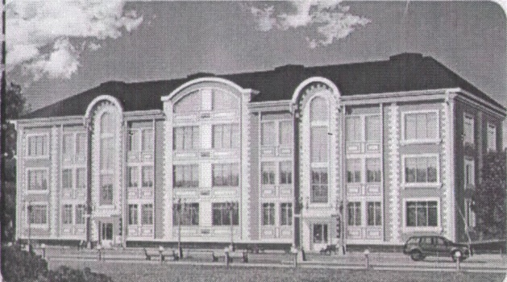195112 г. Санкт-Петербург, К. Фаберже пл.,8 лит. А. оф.218

ИНН 7806482698 КПП 780601001 ОГРН 1127847386480

Телефон 89219763192

эл.почта dilyakhorlanovna@gmail.com

исх.№____от ___________года

**ОБЪЯВЛЕНИЕ**

Уведомляем Вас о проведении общего собрания членов ЖСК «Поместье у Озера» и собственников жилых помещений.

**Собрание состоится 06.04.19г. в 19 часов 30 мин. на территории ЖСК, 2-я парадная, 2-ой этаж.**

Собрание будет проводиться по форме очно-заочного голосования.

**Повестка дня:**

1. Перевод земельного участка в

а) общедомовую собственность;

б) общедолевую собственность.

1. Переход на прямые договора

а) Электроэнергия;

б) ХВС.

1. Обслуживание и ремонт ворот специализированной компанией (Матросов А.)
2. Целевые взносы на благоустройство чердака.
3. Отчет по банку.
4. Заключение нового договора с Газпром-Газораспределением.
5. Судебный иск Бойцова О. к ЖСК «Поместье у Озера», использование на судебных заседаниях представителя профессиональных юридических услуг.
6. Общие вопросы.